УЗИ органов брюшной полости.
(печень, желчный пузырь, поджелудочная железа, селезенка)
- За 2–3 дня до обследования рекомендуется перейти на бесшлаковую диету, исключить из рациона продукты, усиливающие газообразование в кишечнике (сырые овощи, богатые растительной клетчаткой, цельное молоко, черный хлеб, бобовые, газированные напитки, а также высококалорийные кондитерские изделия – пирожные, торты).
- Исследование проводить натощак.
- Допускается легкий завтрак не менее чем за 6 часов до исследования.
УЗИ мочевого пузыря
Исследование проводится при полном мочевом пузыре, поэтому необходимо:
- не мочиться до исследования в течение 1-2 часов .
- выпить 1 литр негазированной жидкости за 1 час до процедуры.
УЗИ простаты
Исследование проводится при полном мочевом пузыре, поэтому необходимо:
- не мочиться до исследования в течение 1-2 часов .
- выпить 1 литр негазированной жидкости за
1 час до процедуры.
- Перед трансректальным (ТРУЗИ) исследованием простаты необходимо сделать очистительную клизму.

УЗИ женских половых органов
Исследование трансабдоминальным (через живот) датчиком проводится при полном мочевом пузыре, поэтому необходимо
- выпить 1 литр негазированной жидкости за 1 час до процедуры.
- не мочиться до исследования в течение 1–1,5 часов
Для трансвагинального (ТВУЗИ) специальная подготовка не требуется
УЗС плода
- Взять на исследование карточку беременной
ЭХО -кардиография
- при себе иметь последнее ЭКГ
УЗИ молочных желез
- Исследование проводится с 5 по 10 день менструального цикла (оптимально 5-7 день). Первый день цикла считается от начала менструации.
Исследования, НЕ требующие подготовки:
УЗИ почек, УЗИ мошонки , УЗИ щитовидной железы,
доплерография сосудов ТКДАС, НСГ головного мозга,
УЗИ коленных суставов, тазобедренных суставов.

R-скопия желудка .
- За 3 дня до исследования из питания пациента исключаются продукты вызывающие газообразование
- Вечером, не позднее 17 часов легкий ужин: творог, яйцо, кисель, манная каша.
- Исследование проводится строго натощак (не пить, не есть, не курить, не чистить зубы).
- Пациента проводить в R-кабинет с историей болезни
Ирригоскопия – это рентгенологический метод исследования толстого кишечника
- За 3 дня до исследования исключить из питания пациента продукты вызывающие газообразовании (бобовые, фрукты, овощи, соки, молоко).

- Если пациента беспокоит метеоризм, по назначению врача он принимает активированный уголь в течение 3-х дней 2-3 раза в день.

- Накануне вечером легкий ужин не позднее
17 часов .

- В 21 и 22 часа вечером накануне сделать очистительные клизмы.

- Утром в день исследования в 6 и 7 часов очистительные клизмы.

- Разрешается легкий завтрак.

- Больного сопровождают в R – кабинет с историей болезни; больной должен взять с собой простынь .

Специальная подготовка не требуется
Рентгенографии:
- череп
- легкие
- костей скелета
- суставов

Метросальпингография маточных труб
- Исследование проводится с 8 по 11 день менструального цикла. Первый день цикла считается от начала менструации.

- Перед исследованием на протяжении всего менструального цикла необходимо пользоваться контрацептивами.

- В течение двух дней перед исследованием следует воздерживаться от сексуальных контактов;

- В течение недели перед обследованием нельзя пользоваться вагинальными суппозиториями и свечами, спреями, растворами для спринцевания и средствами интимной гигиены;

- За сутки до исследования проводится проба на чувствительность к контрастному препарату (в/в ввести 1-2мл контрастного вещества на 10мл физиологического раствора).
- Если процедура проводится во вторую фазу цикла, проводится тест на беременность.

- За 3 дня до исследования из питания пациента исключаются продукты вызывающие газообразование

- Разрешается легкий завтрак.

- Перед исследованием опоржнить мочевой пузырь.

Урография - рентгенологическое исследовании почек
- Обзорная рентгенография почек
- Экскреторная урография (внутривенное вливание контрастного вещества)

Подготовка к обзорной рентгенографии почек.
- За 3 дня до исследования исключить из питания пациента продукты , вызывающие газообразование (бобовые, фрукты, овощи, соки, молоко).
- Накануне исследования со второй половины дня ограничивают прием жидкости.

- Вечером накануне и в день исследования утром ставят очистительную клизму.

- В день исследования до выполнения процедуры исследования пациенту нельзя принимать пищу и жидкость

- Перед исследованием пациенту рекомендуют помочиться.

- Через 45 - 60 мин после опорожнения кишечника, сопроводить пациента в R- кабинет с историей болезни и взять с собой простынь.

Подготовка пациента к экскреторной (внутривенной) урографии.
Проводится с применением контрастного вещества
Противопоказания - повышенная чувствительность к рентгеноконтрастным веществам, содержащим йод (аллергические реакции)
- Выяснить у пациента, нет ли аллергии на йод (насморк, сыпь, зуд кожи, рвота). Сообщить врачу.
- За 2 - 3 сут до исследования из рациона пациента исключают газообразующие продукты: молоко, черный хлеб, бобовые, яблоки и т.д.
- За сутки до исследования проводится проба на чувствительность к контрастному препарату (в/в ввести 1-2мл контрастного вещества на 10мл физиологического раствора).
- Накануне исследования со второй половины дня ограничивают прием пациентом жидкости.
- Вечером и утром за 2 ч до исследования пациенту ставят очистительную клизму.
- Сопроводить пациента в R- кабинет с историей болезни и взять с собой простынь.

Рентгенографии поясничного отдела позвоночника
- За 3 дня до исследования исключить из питания пациента продукты вызывающие газообразование (бобовые, фрукты, овощи, соки, молоко).

- Накануне вечером легкий ужин не позднее
19 часов .

- Вечером накануне сделать очистительную клизму.

- Утром в день исследования очистительная клизма.

- В день диагностики пациент не должен принимать пищу и напитки.

- Больного сопровождают в R – кабинет с историей болезни; больной должен взять с собой простынь

Обзорная рентгенография брюшной полости
- Проводится с опорожненным мочевым пузырем.
Маммография
- Проводится с 5 дня по 10 день менструального цикла. Первый день цикла считается от начала менструации.

- В этот день не пользоваться антиперспирантами для подмышечной области, а также кремами и другими видами косметики для груди и подмышек

- снять все украшения.

Составила: рентгенолаборант диагностического отделения
Кропачева Л.Л.
Подготовка к рентгенологическим исследованиям

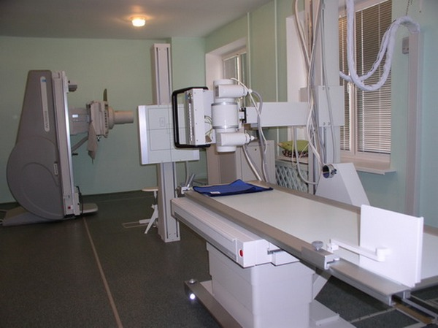

- Нативное исследование – без контрастного усиления
- головной мозг
–шейный отдел позвоночника
- грудной отдел позвоночника
-поясничный отдел позвоночника
- грудная клетка
-кости таза
-нижние и верхние конечности
Специальной подготовки не требуется

- Болюсное исследование - с внутривенным контрастным усилением
Противопоказания - повышенная чувствительность к рентгеноконтрастным веществам, содержащим йод (аллергические реакции)

- За сутки до исследования проводится проба на чувствительность к контрастному препарату (в/в ввести 1-2мл контрастного вещества на 10мл физиологического раствора).

- КТ органов брюшной полости и забрюшинного пространства, малого таза назначается только после проведения УЗИ.

Органы брюшной полости

- Если менее чем за неделю перед компьютерной томографией производилось рентгеновское исследование кишечника с введением сульфата бария- необходимо убедиться в отсутствии остатков сульфата бария в кишечнике

- В течение 12 часов перед исследованием разрешен прием легкой пищи (йогурты, некрепкий чай).

- Голодать нельзя (раздутые петли кишечника затрудняет интерпретацию полученных результатов).

- В день нельзя употреблять кофе, крепкий чай, никотин и другие стимуляторы, повышающие частоту сердечных сокращений.

Почки и органы малого таза
проводится при наполненном мочевом пузыре
- не мочиться за 30 минут до исследования.
Головной мозг
- Снять съёмные зубные протезы, все украшения с шеи и головы.

Составила: рентгенолаборант диагностического отделения
Кропачева Л.Л.
Подготовка к компьютерной томографии

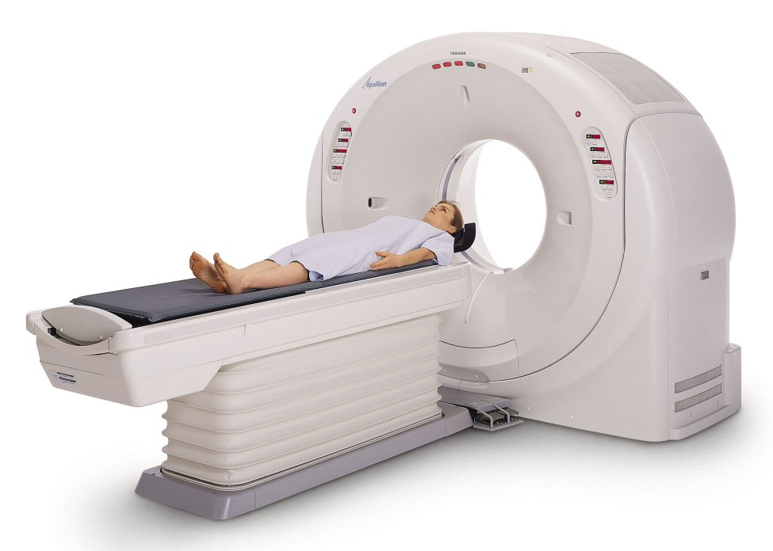

Составила: рентгенолаборант диагностического отделения
Кропачева Л.Л.

Подготовка к ультразвуковым исследованиям

